Конспект открытого урока
Дисциплины: Информатика.
Тема занятия: «Технологии создания и преобразования объектов».
Группа: 11 КОМ
Вид занятия: Практическая работа.
Цель занятия: создать условия для систематизации знаний по теме «Технологии создания и преобразования информационных объектов».
Задачи урока:
Образовательная: организовать деятельность обучающихся по формированию умения использовать возможности компьютерных программных средств, для оптимизации информационной деятельности человека;
Развивающая: способствовать развитию навыков самостоятельного применения знаний, работы с компьютерными программными средствами;
Воспитательная: способствовать формированию устойчивого интереса к использованию информационных технологий в будущей профессиональной деятельности;
Ожидаемые результаты:
- знания основных команд и приемов по работе в программах MS Word, MS Excel, MS Publisher, MS Access, MS Power Point, Компас 3D.
- умения создавать, редактировать, производить вычисления в программах MS Word, MS Excel, MS Publisher, MS Access, MS Power Point, Компас 3D.
По окончании изучения темы студенты должны:
Знать:
- назначение наиболее распространенных средств автоматизации информационной деятельности (текстовых редакторов, текстовых процессоров, графических редакторов, электронных таблиц, баз данных);
Уметь:
- осуществлять выбор способа представления информации в соответствии с поставленной задачей;
- иллюстрировать учебные работы с использованием средств информационных технологий;
- создавать информационные объекты сложной структуры, в том числе гипертекстовые;
- просматривать, создавать, редактировать, сохранять записи в базах данных;
- представлять числовую информацию различными способами (таблица, массив, график, диаграмма и пр.);
Прогнозируемый результат:
По итогам учебного занятия обучающиеся должны освоить следующие общие (ОК) и профессиональные компетенции (ПК):
ОК4. Осуществлять поиск и использование информации, необходимой для эффективного выполнения профессиональных задач, профессионального и личностного развития.
ОК5. Использовать информационно-коммуникационные технологии в профессиональной деятельности.
ОК6. Работать в коллективе и команде, эффективно общаться с коллегами, руководством, потребителями.
ОК9. Ориентироваться в условиях частой смены технологий в профессиональной деятельности.
ПК6.2. Планировать выполнение работ исполнителями.
ПК6.3. Организовывать работу трудового коллектива.
ПК6.4. Контролировать ход и оценивать результаты выполнения работ исполнителями.
Методы обучения: словесный, частично-поисковый, групповой, личностно-ориентированного обучения, исследовательский.
Педагогические технологии: проблемное обучение, информационно-коммуникационные технологии.
Дидактическое оснащение урока:
- Учебные пособия: И.Г. Семакин «Информатика 10-11 классы».
- Раздаточный материал: индивидуальные задания для выполнения.
- ЭОР: презентация.
Техническое оснащение урока: персональный компьютер (ПК) учителя, мультимедийный проектор, экран/интерактивная доска; ПК учащихся.
Структура занятия:
1. Организационный этап (5 мин).
2. Этап мотивации (5 мин).
3. Этап комплексного применения знаний (22 мин).
4. Физкультминутка (3 мин).
5. Этап подведения итогов. Выставление оценок (5 мин).
6. Рефлексия (5 мин).

Ход урока:
- Организационный этап
    - приветствие
    - проверка готовности к учебному занятию
    - проверка домашнего задания (резюме)
- Этап мотивации
Поприветствуйте друг друга, улыбнитесь… А теперь приступим к работе.
Цель нашего занятия – повторение и закрепление знаний по теме «Технологии создания и преобразования информационных объектов».
Китайский мыслитель и философ Конфуций сказал: «Я слышу и забываю. Я вижу и запоминаю. Я делаю и понимаю».
Именно поэтому все, что мы с вами услышали, увидели и выполнили на прошлых уроках, очень важно сегодня объединить и закрепить практически и в ситуации, имитирующей реальность.
Вашим домашним заданием было создание резюме. Сегодня ваши резюме пригодятся в ролевой игре «Информатика в моей будущей профессии».
Проблемная ситуация:
Представьте, что вы закончили ОГАПОУ «Белгородский техникум общественного питания» и устраиваетесь на работу вашей мечты по специальности «Менеджер по продажам». И вот на собеседовании…
Директор: Здравствуйте, присаживайтесь. Наша компания ОАО «Art Life» занимается разработками современных объектов архитектуры. На рынке мы всего полгода, но уже зарекомендовали себя, как целеустремленная и востребованная компания, поэтому нуждаемся в новых менеджерах по продажам. Прочитав все ваши резюме, я отметила, что вы все, хоть и молодые, но трудолюбивые и перспективные специалисты, поэтому я вынуждена провести конкурс среди вас, для того, чтобы выбрать лучших из лучших. Предлагаю разделиться на 6 команд, а затем выбрать с помощью жеребьевки выбрать проблемную ситуацию для дальнейшего ее решения.
Соискатели (студенты) делятся на команды по 2 человека.
Итак, дорогие соискатели, представляю вам ваши проблемные ситуации:
1). Составление трудового договора (Приложение 1).
2). Расчет прибыли компании за месяц (Приложение 2).
3). Создание рекламного баннера компании (Приложение 3).
4). Создание базы данных сотрудников фирмы (Приложение 4).
5). Создание презентации нового объекта (Приложение 5).
6). Создание брелока для ключа от вашего будущего кабинета (Приложение 6).
Прошу вас занять свои рабочие места.
3. Этап комплексного применения знаний.
3.1. Выполнение практической работы (создание проектов)
3.2. Защита проектов;
Все команды представляют по очереди свои проекты. После защиты проектов устный опрос каждой команды об основных функциях программы, в которой они выполняли задание.
Физкультминутка.
Сильно зажмурьтесь, затем широко откройте глаза.
Помассируйте закрытые веки круговыми движениями пальцев. Упражнение занимает около минуты.
Держите голову прямо. Глазами совершайте круговые движения по часовой стрелке, затем повторите движения в обратную сторону.
Продолжение защиты проектов.
4. Этап подведения итогов, выставление оценок.
Преподаватель: Давайте подведем итоги нашей работы.
Сегодня на уроке мы с вами показали и доказали, что из сложных профессиональных ситуаций всегда можно найти выход, если вы обладаете соответствующими знаниями, навыками, креативностью, мобильностью, умением генерировать идеи. Надеюсь, что в будущем вы с легкостью сможете найти работу своей мечты, а знания, полученные в техникуме, вам в этом помогут! Сегодня я предлагаю вам оценить проделанную вами работу самостоятельно, при помощи анкетирования на ваших компьютерах (Приложение 7).
Выставление оценок.
Домашнее задание: создание презентации с помощью цифрового ресурса Prezi.
5. Рефлексия
Опрос и заполнение «дерева эмоций» от урока с помощью цифрового ресурса (Приложение 8).
Приложение 1
Проблемная ситуация №1.
Напечатайте и отредактируйте, в соответствии с вашими данными трудовой договор с помощью текстового редактора MS Word.

ТРУДОВОЙ ДОГОВОР
10.06.2022 № 85/2022
г. Белгород
Общество с ограниченной ответственностью "Art LIfe", именуемое в дальнейшем "Работодатель", в лице генерального директора Карпеня Анастасия Игоревна, действующего на основании устава, с одной стороны, и Михалков Сергей Сергеевич, именуемый в дальнейшем "Работник", с другой стороны, в дальнейшем совместно именуемые "Стороны", заключили настоящий трудовой договор (далее – Договор) о нижеследующем:
1. ПРЕДМЕТ ДОГОВОРА. ОБЩИЕ ПОЛОЖЕНИЯ
1.1. Работодатель поручает, а Работник принимает на себя выполнение трудовых обязанностей по должности механика по выпуску автотранспорта на линию в транспортном отделе.
1.2. Настоящий Договор регулирует трудовые и непосредственно связанные с ними отношения между Работником и Работодателем.
1.3. Работа по настоящему Договору является для Работника основной.
1.4. Местом работы Работника является ООО "Art Life".
1.5. В целях проверки соответствия занимаемой должности Работнику устанавливается испытание продолжительностью три месяца.
1.6. Условия труда на рабочем месте Работника – допустимые (2 класс).
2. СРОК ДЕЙСТВИЯ ДОГОВОРА
2.1. Работник обязуется приступить к выполнению своих трудовых обязанностей с 15 июня 2022 г.
2.2. Настоящий Договор заключен на неопределенный срок.
3. УСЛОВИЯ ОПЛАТЫ ТРУДА РАБОТНИКА
3.1. За выполнение трудовых обязанностей, предусмотренных настоящим Договором, Работнику устанавливается зарплата, включающая в себя:
3.1.1. Должностной оклад в размере 50 000 (Пятидесяти тысяч) рублей в месяц.
3.1.2. Компенсационные выплаты (доплаты за работу в выходные и праздничные дни, сверхурочную работу), которые начисляются и выплачиваются Работнику в порядке и на условиях, установленных Положением об оплате труда работников.
3.2. Зарплата выплачивается Работнику в следующие сроки: за первую половину месяца (аванс) – 20-го числа текущего месяца, за вторую половину месяца – 5-го числа следующего месяца.
Аванс выплачивается с учетом фактически отработанного времени, но не менее 1000 (Одной тысячи) рублей.
3.3. Из зарплаты Работника могут производиться удержания в случаях, предусмотренных законодательством РФ.
4. ТРУДОВАЯ ФУНКЦИЯ РАБОТНИКА
4.1. Работник выполняет следующие трудовые обязанности:
- подготовка рекламных и демонстрационных материалов;
- поиск потенциальных клиентов;
- проведение переговоров, целью которых становится продажа товара или услуг;
- организация, проведение и участие в разнообразных рекламных мероприятиях – презентациях, выставках и т. д.;
- координация действий подразделений предприятия, занимающихся подготовкой и осуществлением поставки товара или оказания услуги – начиная с юридического отдела и бухгалтерии и заканчивая складом, производственным или транспортным отделом;
- разработка плана продаж и контроль над его выполнением;
- учет продаж и различных статистических данных, непосредственно связанных с ними;
- подготовка отчетности и аналитических материалов с итогами работы – как собственной, так и отдела продаж в целом.
До подписания настоящего Договора Работник под подпись ознакомлен со следующими локальными нормативными актами Работодателя:

Наименование и реквизиты локального нормативного акта
Наименование и реквизиты локального нормативного акта |  |  | Дата ознакомления |  |  |  | Подпись Работника
Правила внутреннего трудового распорядка № 1 от 01.02.2018 |  |  | 03.10.2021
Должностная инструкция № 153-ДИ от 02.11.2019 |  |  | 03.10.2021
 | Реквизиты Сторон:
 | Работодатель:  Общество с ограниченной ответственностью "Art Life"  Юридический адрес: 101000, г. Белгород, ул. Привольная, д. 2  ИНН/КПП 7701145678/770104001  Р/с 40702810200000000003  БИК 044525957  Тел.: 8 (495) 123 45 67  e-mail: pochta@md.ru |  |  |  |  | Работник:  Михалков Сергей Сергеевич  Паспорт: серия 46 00 № 101510  выдан Отделением по району Тропарево-Никулино ОУФМС России по г. Москве 20.03.2000  Адрес: 119602, г. Москва, ул. Академика Анохина, д. 28, к. 2, кв. 48
 | Подписи Сторон:
 | Работодатель: |  |  |  |  |  |  |  | Работник:
 | Генеральный директор | ________ |  |  | А.И. Карпеня |  |  |  | ____________ | С.С. Михалков

Приложение 2
Проблемная ситуация №2
Для того, чтобы добиться успеха в продажах, необходимо вести строгий анализ прибыли фирмы. Вам необходимо рассчитать прибыль компании за месяц и создать гистограмму доходов.
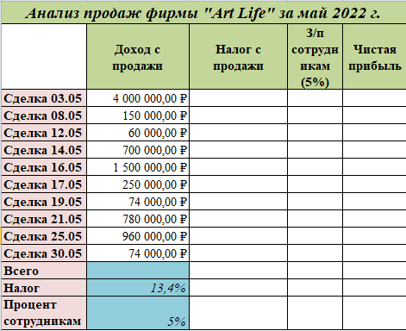

Приложение 3
Проблемная ситуация №3
Успех компании, а тем более существующей на рынке совсем недавно, зависит не только от трудолюбивых сотрудников и опытного руководства, но и от хорошей рекламы. Вам необходимо создать баннер фирмы «Art Life». Ниже приведены примеры баннеров.


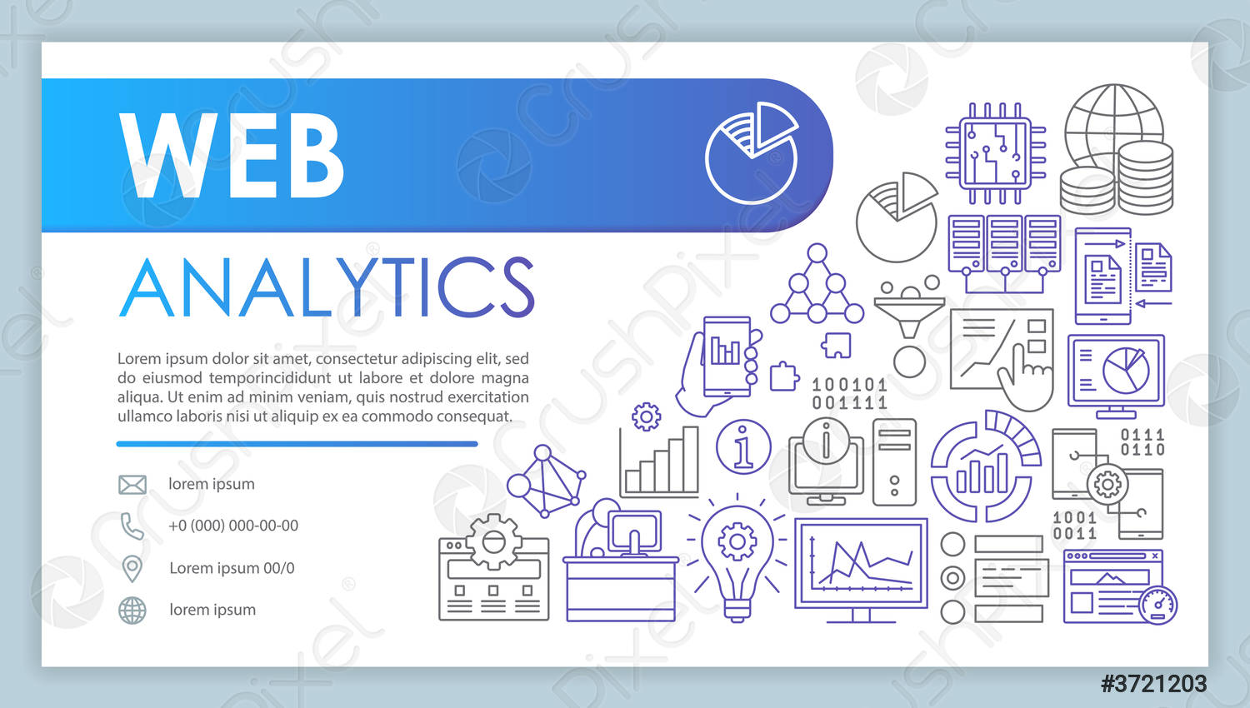

Приложение 4
Проблемная ситуация №4
Представьте, что секретарь компании уезжает в срочную командировку и не успевает оформить базу данных об отпусках сотрудников коммерческого отдела. Вы решили помочь своему коллеге. Создайте базу данных об отпусках сотрудников компании.
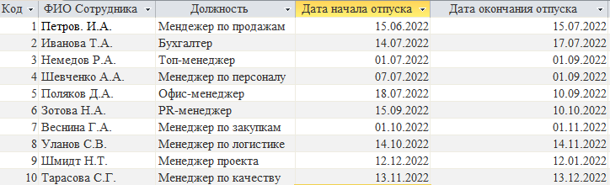

Приложение 5
Проблемная ситуация №5
Компания «Art Life» готовит проект нового аэропорта в городе Белгород. Но для того, чтобы инвестор решил работать с компанией необходимо подготовить подходящую презентацию проекта нового аэропорта. Создайте такую презентацию. Примеры проектов аэропорта приведены ниже.
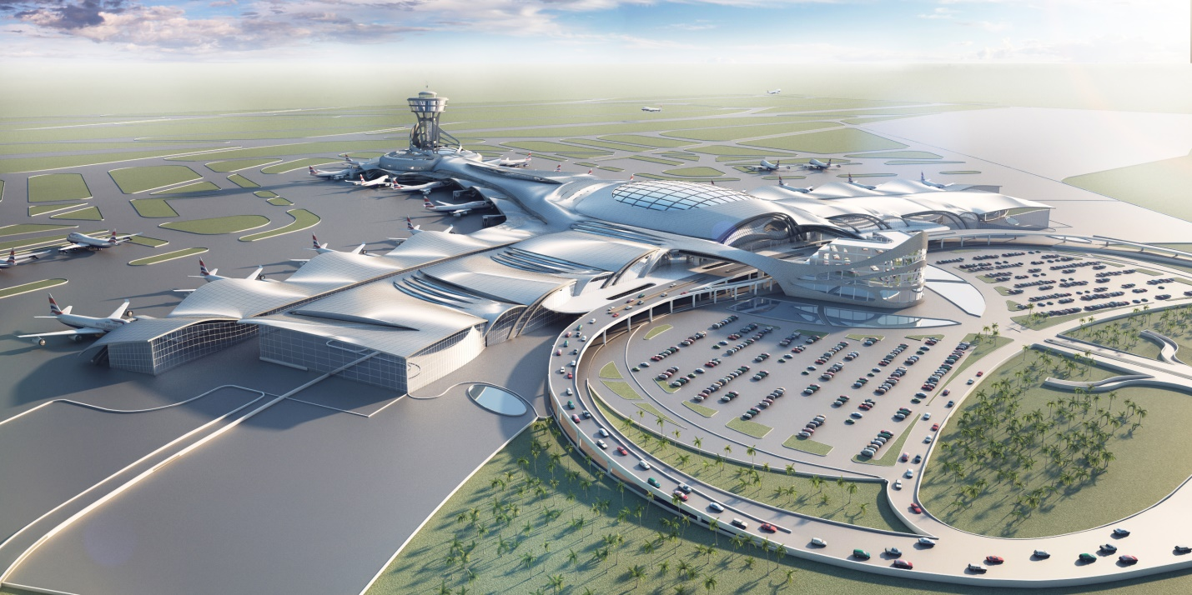
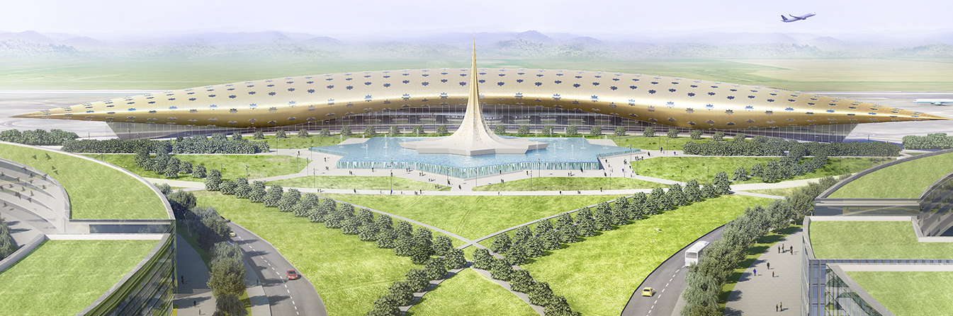

Приложение 6
Проблемная ситуация №6
Представьте, что вы удачно прошли отборочный этап собеседования и вас приняли на работу, но заведующий хозяйством компании сообщает вам, что брелок от дверей вашего кабинета был сломан во время ремонта. Он предлагает вам напечатать его на 3D принтере, который есть в офисе. Создайте 3D модель брелока для дверей вашего будущего кабинета.
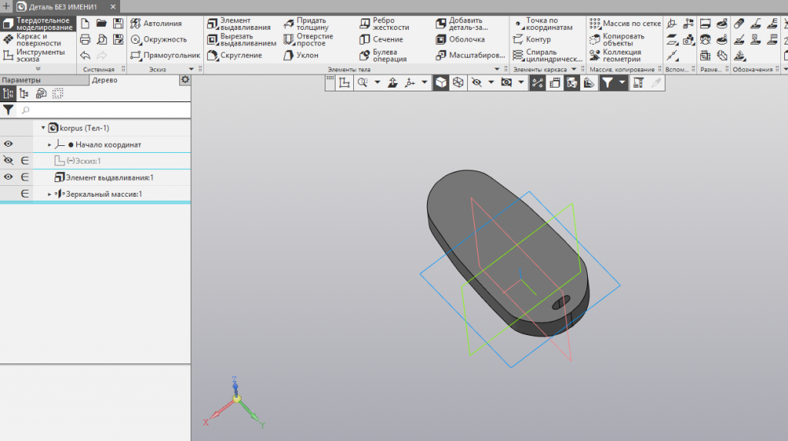

Приложение 7
https://forms.yandex.ru/cloud/629f905dd7e1359cfd05a93f/ самооценивание
Приложение 8
https://my.visme.co/view/ojyey9v7-g1d5kox0nny026m7

